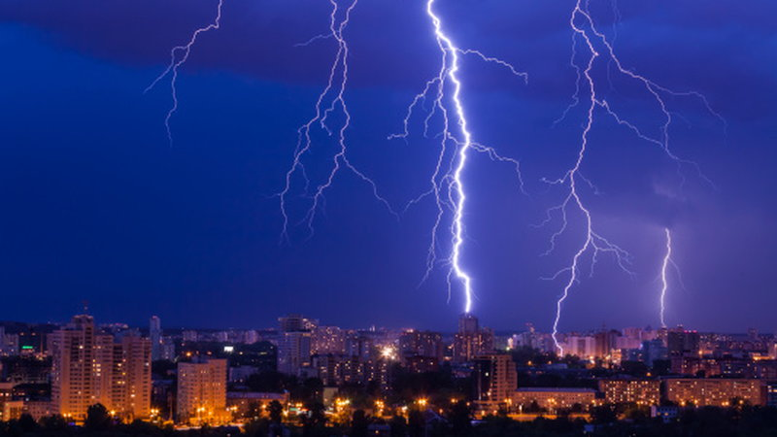
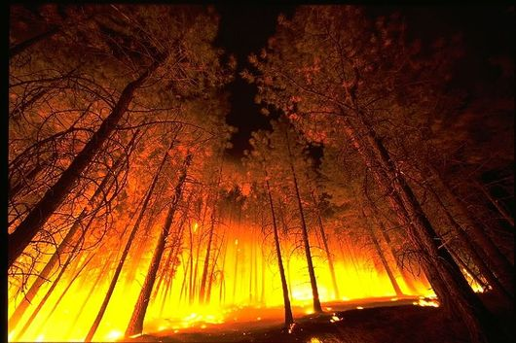
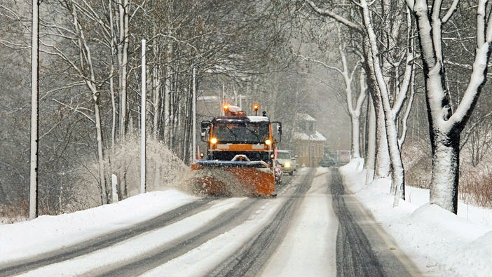
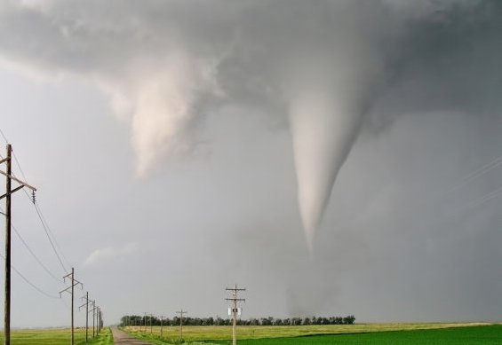
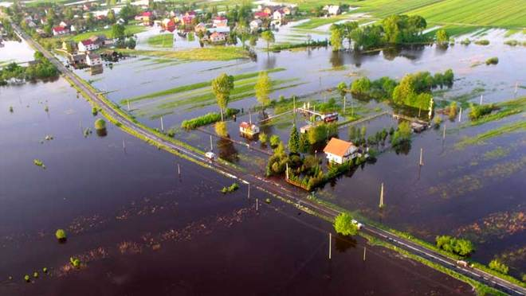
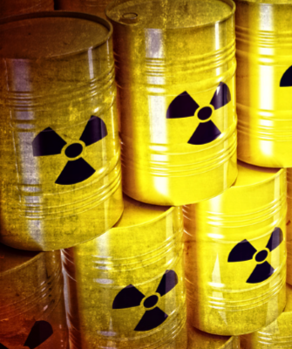

Spis treści:

Telefony alarmowe i informacyjne na terenie Miasta Tarnowa
oraz zasady ich wykorzystania 3
Ogólne zasady postępowania 4
Niezbędnik na wypadek zagrożeń 5
Postępowanie w przypadku wystąpienia zagrożeń
wywołanych siłami natury 7
BURZA 7
PORYWISTE WIATRY 10
PODTOPIENIA I POWODZIE 13
UPAŁY 19
ŚNIEŻYCE I MROZY 22
Postępowanie w przypadku wystąpienia zagrożeń miejscowych 25
POŻAR 25
NIEWYPAŁY, NIEWYBUCHY 31
PORAŻENIE PRĄDEM ELEKTRYCZNYM 32
Postępowanie w przypadku wystąpienia zagrożeń technicznych 34
ZAGROŻENIE CHEMICZNE 34
ZAGROŻENIE RADIACYJNE 37
KATASTROFA BUDOWLANA 41
Postępowanie po usłyszeniu sygnałów alarmowych i komunikatów 44
Zasady postępowania podczas ewakuacji 50

TELEFONY ALARMOWE I INFORMACYJNE
NA TERENIE MIASTA TARNOWA
ORAZ ZASADY ICH WYKORZYSTANIA

Europejski numer alarmowy ………………….. 112
Pogotowie Ratunkowe …………………………… 999
Straż Pożarna …………………………………………. 998
Policja ……………………………………………………. 997
Straż Miejska …………………………………………. 986
Pogotowie wodociągowo-kanalizacyjne …. 994
Pogotowie ciepłownicze ………………………… 993
Pogotowie gazowe …………………………………. 992
Pogotowie energetyczne ………………………… 991

Po wykręceniu numeru alarmowego i zgłoszeniu
się dyspozytora spokojnie i wyraźnie powiedz:

- Co się stało.
- Czy są poszkodowani – jeśli tak powiedz jaki jest ich stan
(czy są przytomni, czy oddychają).
- Miejsce zdarzenia (adres, nazwa obiektu, charakterystyczne cechy miejsca).
- Swoje imię i nazwisko, numer telefonu, z którego podawana jest informacja o zdarzeniu.

Pamiętaj!

Dyspozytor zawsze odkłada słuchawkę pierwszy!

OGÓLNE ZASADY POSTĘPOWANIA

Postępowanie przed wystąpieniem zagrożenia

- Przygotuj dom/mieszkanie na zagrożenia charakterystyczne dla obszaru,
w którym mieszkasz.

- Ubezpiecz swoje mienie (m.in. dom/mieszkanie, samochód) od skutków zagrożeń.

- Przygotuj latarki wraz z zapasem baterii oraz świece z zapałkami.

- Omów z pozostałymi domownikami zasady postępowania w przypadku wystąpienia poszczególnych zagrożeń.

Postępowanie w czasie zagrożenia

- Jeśli jesteś świadkiem nietypowej sytuacji mogącej być źródłem zagrożenia, powiadom o tym fakcie osoby znajdujące się w pobliżu oraz odpowiednie służby.

- Postępuj zgodnie z zasadami opisanymi w niniejszym Poradniku oraz innych tego typu opracowaniach/ulotkach.

Postępowanie po ustąpieniu zagrożenia

- Zorientuj się, czy ktoś z twojego otoczenia nie potrzebuje pomocy – pamiętaj o swoich sąsiadach, zwłaszcza o małych dzieciach, osobach starszych i niepełnosprawnych.

- W razie potrzeby udziel pomocy poszkodowanym.

- Jeżeli byłeś ubezpieczony od skutków zaistniałego zagrożenia, wykonaj zdjęcia zniszczeń mienia oraz powiadom ubezpieczyciela.

Niezbędnik na wypadek zagrożeń

Zestaw, który w sytuacji zagrożenia może poprawić bezpieczeństwo
i podnieść komfort twojej rodziny:

- woda – około 4 litry na osobę dziennie,
- urządzenie bądź tabletki do uzdatniania wody (dostępne w sklepach turystycznych),
- koc termiczny (folia NRC) dla każdego członka rodziny – ogranicza wychłodzenie organizmu,
- apteczka i poradnik pierwszej pomocy,
- kuchenka gazowa wraz z zapasem gazu – w sklepach turystycznych można zakupić niewielkich rozmiarów kuchenki i kartusze z gazem,
- trwała żywność – konserwy mięsne, płatki śniadaniowe, zupy w proszku, kasza, żywność liofilizowana,
- scyzoryk wielofunkcyjny (otwieracz do puszek, nóż, itp.),
- żel dezynfekujący do rąk,
- koc lub śpiwór – po jednym na osobę,
- przenośne radio wraz z bateriami zapasowymi,
- latarka wraz z bateriami zapasowymi lub latarka na dynamo, świece
z zapałkami ,
- podstawowe lekarstwa,
- zapasowe klucze do domu i samochodu,
- peleryna przeciwdeszczowa – po jednej na osobę,
- duże torby plastikowe na śmieci,

- środki czystości i higieny (tj. mydło, pasta i szczoteczka do zębów, szampon, damskie środki higieniczne, papier toaletowy, jeśli masz małe dzieci – pieluchy jednorazowe),
- rękawice gumowe,
- worek lub pojemnik wodoodporny, do którego będziesz mógł schować pieniądze oraz najważniejsze dokumenty (dowód tożsamości, akty urodzenia, papiery wartościowe, dokumentacja medyczna, dokumenty dotyczące domu i posiadanych gruntów, polisy ubezpieczeniowe, itp.).

Postępowanie w przypadku wystąpienia zagrożeń wywołanych siłami natury

BURZA

Burza jest zjawiskiem wyładowań elektrycznych w atmosferze (błyskawice
i grzmoty). Zjawisko to najczęściej występuje w okresie letnim. Burzom zwykle towarzyszą intensywne opady deszczu (również gradobicia) oraz bardzo silne
i porywiste wiatry, które mogą dewastować lasy, niszczyć domy, trakcje kolejowe, linie energetyczne i telekomunikacyjne. Co roku wiele osób ginie od uderzenia piorunem. Piorun może wywołać również pożar.

Postępowanie przed wystąpieniem zagrożenia

Zabezpiecz swoje mienie:

- przygotuj swoje mieszkanie: zamknij wszystkie okna i drzwi wejściowe, oceń stan okien, w razie konieczności odpowiednio je zabezpiecz,
- umocuj lub usuń z zewnętrznych parapetów, balkonów, tarasów i podwórek przedmioty, które mogą być porwane przez wiatr i zagrażać przechodniom.

W miarę możliwości pozostań w domu/miejscu pracy – nie planuj spacerów, wypoczynku w parkach, alejach wysadzanych drzewami, itp.

Postępowanie w czasie burzy

Jeżeli burza spotka cię z dala od domu, znajdź bezpieczne schronienie
i pozostań w nim do czasu jej ustania:
- nie stój pod drzewami,
- oddal się od wszelkich zbiorników i cieków wodnych, nie kąp się – wyjdź
z wody (dotyczy to również łodzi) – pamiętaj, że woda jest doskonałym przewodnikiem elektryczności,
- gdy burza zastanie cię w szczerym polu, przykucnij, ale nie siadaj na ziemi,
a tym bardziej nie kładź się na niej – najbezpieczniej jest kucnąć
ze złączonymi i podciągniętymi do siebie nogami, ponieważ po uderzeniu pioruna, w wyniku rozpływu ładunku w postaci prądów powierzchniowych może dojść do przepływu prądu między stopami (skutek powstania różnicy napięć, tzw. napięcia krokowego),
- odejdź jak najdalej od metalowych urządzeń, a jeśli jesteś w posiadaniu metalowych przedmiotów pozbądź się ich, gdyż mogą one ściągać wyładowania elektryczne,
- jeśli jesteś w samochodzie nie wysiadaj z niego (samochód stanowi dobrą ochronę przed uderzeniem pioruna) – zatrzymaj samochód na poboczu
i przeczekaj ulewę, unikaj zatrzymywania się pod drzewami, przewodami elektrycznymi, itp.

Grupy osób pozostające na otwartej przestrzeni powinny się rozproszyć
w odległości do kilkudziesięciu metrów, tak by na wypadek porażenia część grupy mogła udzielić pomocy porażonym.

Jeśli jesteś w domu:
- unikaj korzystania z telefonów stacjonarnych przewodowych oraz urządzeń elektrycznych, przede wszystkim tych obsługiwanych ręcznie (np. suszarek do włosów, elektrycznych szczoteczek do zębów, elektrycznych maszynek do golenia) – korzystanie z tych urządzeń grozi porażeniem impulsem rozchodzącym się w przewodach instalacji,
- sprzęt domowy, zwłaszcza elektronikę – RTV, komputery, itp. odłącz od sieci elektrycznej i innych instalacji przewodowych (np. instalacji antenowych, telekomunikacyjnych, sieci internetowych, TV kablowej itp.), co zapewni ochronę tych urządzeń przed wyładowaniami atmosferycznymi,
- pozostań z dala od oszklonych okien, sufitów i drzwi,
- przygotuj latarki oraz dodatkowe baterie.

Postępowanie po ustąpieniu burzy

- Unikaj leżących lub zwisających przewodów elektrycznych i natychmiast zgłaszaj takie przypadki do zakładu energetycznego, Straży Pożarnej, Policji lub do Straży Miejskiej w Tarnowie; nie próbuj samodzielnie usuwać drzew zwalonych na linie energetyczne.

- Jeśli widzisz iskrzenie instalacji elektrycznej, popalone przewody, czujesz swąd spalonej instalacji, wyłącz elektryczność i gaz – wezwij służby techniczne.

PORYWISTE WIATRY

Wiatr – poziomy lub prawie poziomy ruch powietrza względem powierzchni ziemi. Wiatr wywołany jest przez różnicę ciśnień oraz różnice w ukształtowaniu powierzchni.

Uwaga!

Silne, porywiste wiatry mają wpływ na nasze samopoczucie – szczególnie podatni są meteoropaci oraz osoby z dolegliwościami układu krążenia. Ostrzeżenie o nadejściu silnych, porywistych wiatrów jest ogłaszane w mediach z wyprzedzeniem około 12–24 godzin.

Postępowanie przed wystąpieniem zagrożenia

- Zamknij wszystkie okna i drzwi, oceń stan okien, w razie konieczności odpowiednio je zabezpiecz.
- Umocuj lub usuń z parapetów zewnętrznych, balkonów, tarasów, podwórek przedmioty, które mogą być porwane przez wiatr.
- Zapewnij bezpieczeństwo zwierzętom, które trzymasz na dworze – pozamykaj je w odpowiednio zabezpieczonych pomieszczeniach.
- Przygotuj zastępcze oświetlenie, sprawdź działanie przenośnych odbiorników radiowych, latarek; przygotuj zapas baterii.
- Sprawdź zawartość apteczki pierwszej pomocy.
- Nie parkuj pojazdów w pobliżu drzew, szyldów, tablic reklamowych, rusztowań, stalowych konstrukcji, słupów, trakcji elektrycznych, itp.

Postępowanie podczas silnej wichury

- Nie wychodź na zewnątrz, jeśli nie jest to absolutnie konieczne; przebywaj
w środkowych i dolnych partiach budynku z dala od okien i drzwi.
- Wyłącz gaz i elektryczność.
- Unikaj używania otwartych źródeł ognia.
- Unikaj używania wind (istnieje ryzyko uwięzienia w przypadku zaniku zasilania).
- Słuchaj radia lokalnego w celu śledzenia komunikatów o zagrożeniu, sytuacji meteorologicznej, sposobach postępowania.
- Przebywając na zewnątrz nie przechodź blisko budynków, nie zatrzymuj się pod trakcjami elektrycznymi, drzewami, szyldami i tablicami reklamowymi, zwłaszcza tymi o dużej powierzchni, rusztowaniami, itp.
- Podczas jazdy samochodem zachowaj szczególną ostrożność przy wyjeździe na otwartą przestrzeń z drogi osłoniętej drzewami lub budynkami.
- Pamiętaj, że podczas silnego wiatru temperatura odczuwana przez człowieka jest o kilka stopni niższa niż ta, którą wskazuje termometr.

Postępowanie po ustąpieniu zagrożenia

- Wykonaj zdjęcia zniszczeń, zarówno domu jak i jego wyposażenia – mogą być przydatne do uzyskania odszkodowania.
- Unikaj leżących lub zwisających przewodów elektrycznych i natychmiast zgłaszaj takie przypadki do zakładu energetycznego, Straży Pożarnej, Policji lub Straży Miejskiej w Tarnowie; nie próbuj samodzielnie usuwać zwalonych na linie energetyczne drzew.
- Jeśli czujesz zapach gazu albo słyszysz „syczący” odgłos sugerujący ulatnianie się gazu, otwórz okno, szybko opuść budynek, zamknij dopływ gazu głównym, zewnętrznym zaworem i powiadom Pogotowie Gazowe.
- Jeśli widzisz iskrzenie instalacji elektrycznej, popalone przewody, czujesz swąd spalonej instalacji, wyłącz elektryczność i gaz – wezwij służby techniczne.
- Sprawdź, czy nie doszło do uszkodzenia instalacji wodociągowej
lub ściekowej.

PODTOPIENIA I POWODZIE

Powódź to zjawisko hydrologiczne polegające na wezbraniu wód rzecznych
lub morskich w ciekach wodnych, zbiornikach lub na morzu, powodujące po przekroczeniu przez wodę stanu brzegowego zatopienie znacznych obszarów lądu – dolin rzecznych, terenów nadbrzeżnych lub depresyjnych, doprowadzające do wymiernych strat społecznych i materialnych. Jest jedną
z najbardziej groźnych i niszczycielskich w skutkach klęsk żywiołowych.
Walka z nią jest stale aktualnym problemem ogólnoświatowym. Poważny wpływ na występowanie powodzi ma istniejący układ rzek oraz występująca
w poszczególnych okresach roku sytuacja hydrologiczno-meteorologiczna.

Pamiętaj!
Sprawdź czy mieszkasz w strefie zagrożenia powodziowego!
– informacji na temat zasięgu stref zalewowych udziela Regionalny Zarząd Gospodarki Wodnej.

Jeżeli mieszkasz na terenie, który może zostać zalany

- Wykonaj odpowiednią izolację fundamentów, ścian i podłóg piwnic, suteren oraz garaży.
- Nie umieszczaj na stałe na poziomie piwnic i suteren urządzeń wrażliwych na działanie wody.
- Poproś krewnych lub znajomych, zamieszkałych na terenach bezpiecznych, by służyli, jako punkt kontaktowy dla twojej rodziny; upewnij się, czy wszyscy jej członkowie znają adresy i telefony do tych osób.
- Naucz domowników wyłączania głównego zasilania elektrycznego oraz odcięcia dopływu gazu i wody.
- Aby zapobiec wypływowi ścieków z kanalizacji podczas cofania się wody
w rurach kanalizacyjnych zamontuj zawory, w ostateczności bądź przygotowany do zatkania rur.
- Zgromadź w domu niezbędną ilość nie psującej się żywności oraz wody pozwalającej na przetrwanie okresu, który może być potrzebny służbom ratowniczym na dotarcie do ciebie i twojej rodziny.
- Zgromadź materiały i podstawowe narzędzia budowlane przydatne do zabezpieczenia budynku przed zagrożeniem powodziowym.

Jeśli niebezpieczeństwo powodzi staje się realne

- Słuchaj informacji podawanych przez lokalne stacje radiowe i telewizyjne, portale internetowe w celu uzyskania komunikatu o zagrożeniu i sposobach postępowania – postępuj zgodnie z treścią komunikatów – nie zwlekaj!
- Przygotuj w części budynku nienarażonej na zalanie, zapasy umożliwiające przetrwanie wszystkim domownikom przez kilka dni.
- Przenieś cenne przedmioty i wyposażenie domu na wyższe kondygnacje, by zabezpieczyć je przed zniszczeniem.
- W miarę możliwości zabezpiecz workami z piaskiem (worki wypełnij piaskiem do 2/3 ich pojemności) i folią lub innymi dostępnymi materiałami pomieszczenia parterowe i piwniczne przed zalaniem; przedmioty znajdujące się na terenie posesji zabezpiecz, aby nie porwała ich woda.

- Urządzenia elektryczne, zawory gazowe zabezpiecz przed zanieczyszczeniem folią plastikową lub innymi materiałami.
- Na wyższych kondygnacjach przygotuj warunki do życia dla domowników – przyrządzanie posiłków itp.
- Przygotuj się do ewentualnej ewakuacji, zapakuj dokumenty i najcenniejsze przedmioty – zabezpiecz je przed zamoczeniem.
- Jeżeli zostaniesz wytypowany do pomocy w pracach przeciwpowodziowych (np. do układania lub napełniania worków z piaskiem) – pomagaj!
- Zadbaj o zwierzęta – znajdź dla nich bezpieczne miejsce, pamiętaj by
w chwili nadejścia powodzi nie były uwiązane i mogły same się uratować.
- Usuń z terenu posesji pojazdy i przemieść je w bezpieczne miejsce.
- Usuń z najbliższego otoczenia wszystkie toksyczne substancje, takie jak pestycydy, środki owadobójcze, farby, rozpuszczalniki, itp.
- Opróżnij pomieszczenia piwniczne z przedmiotów i urządzeń wrażliwych
na działanie wody. W przypadku urządzeń, których wynieść się nie da
(np. kocioł centralnego ogrzewania) odłącz je od źródeł zasilania i staraj się zabezpieczyć/uszczelnić tymczasowo wszelkie elementy mogące ulec uszkodzeniu przez wodę.

Podczas powodzi

  - W przypadku niebezpieczeństwa natychmiast przemieszczaj się na wyżej położone tereny lub kondygnacje budynku.
  - Słuchaj oficjalnych komunikatów podawanych przez stacje lokalne i stosuj się do nich.

  - Jeżeli władze lokalne ogłoszą ewakuację bądź przygotowany na nią wraz
z rodziną; pomagaj potrzebującym; pamiętaj także o swoich zwierzętach.
  - Dzieciom i osobom z ograniczoną świadomością przymocuj w widocznym miejscu kartkę z imieniem, nazwiskiem oraz miejscem zamieszkania.
  - W czasie powodzi odłącz urządzenia elektryczne, ale nie dotykaj ich, jeśli są wilgotne lub stoją w wodzie; wyłącz sieć gazową i wodociągową.
  - Nie używaj w gospodarstwie domowym wody gruntowej, gdyż może być zatruta (skażona) – nie pij jej!
  - Nie chodź po obszarach zalanych – szybko płynąca woda, nawet niewielkiej głębokości może przewrócić i przemieścić dorosłego człowieka.
  - Jeżeli musisz przekroczyć zalany obszar, użyj do badania gruntu przed sobą tyczki; do przejścia wybieraj miejsca bez prądu powodziowego.
  - W miarę możliwości zapobiegaj tworzeniu się atmosfery paniki, bądź rozsądny, zachowaj trzeźwość umysłu – to połowa sukcesu

Pamiętaj!
W przypadku, gdy potrzebujesz pomocy, zwróć na siebie uwagę ekip ratowniczych poprzez wymachiwanie widoczną tkaniną, dawanie sygnałów świetlnych lub dźwiękowych. Nie machaj do śmigłowców ratowniczych, jeśli nie potrzebujesz pomocy.

Po powodzi

- Powróć do domu dopiero po oficjalnym komunikacie władz lokalnych.
- Bądź ostrożny, gdy wjeżdżasz na tereny dotknięte powodzią – drogi mogą być osłabione i nie wytrzymać ciężaru twojego samochodu czy innego pojazdu.
- Miej zawsze włączone radio w celu uzyskania informacji lokalnych, dotyczących udzielanej pomocy, tj. zaopatrzenia w żywność i wodę zdatną do picia i użytku ogólnego.
- Unikaj kontaktu z wodami powodziowymi, gdyż mogą być skażone (np. produktami ropopochodnymi, nie oczyszczonymi ściekami, bakteriami chorobotwórczymi).
- Przed wejściem do budynku sprawdź, czy fundamenty/ściany twojego domu nie mają pęknięć lub innych widocznych uszkodzeń.
- Wchodząc do zalanych wcześniej zabudowań, używaj nieprzemakalnego, trwałego obuwia i zachowaj szczególną ostrożność.
- Podczas oględzin wnętrza budynku posługuj się oświetleniem z latarki zasilanej bateriami.
- Skontroluj stan ścian zewnętrznych i wewnętrznych budynku, podłóg, drzwi, okien, stropów, słupów, schodów i więźby dachowej, aby upewnić się, czy budynek nie grozi zawaleniem; w przypadku wątpliwości wezwij fachową pomoc.
- Dokumentuj fotograficznie istniejące uszkodzenia i zniszczenia, co może być pomocne przy ubieganiu się o odszkodowanie.

- Przed włączeniem zasilania elektrycznego dokonaj oględzin instalacji elektrycznej pod kątem widocznych uszkodzeń. Gdy instalacja jest lub była zalana wodą – nie włączaj jej, wezwij elektryka w celu wykonania pomiarów kontrolnych.
- Przed podłączeniem dopływu gazu do instalacji wezwij fachowców, żeby sprawdzili jej szczelność i uczestniczyli w podłączeniu gazu.
- Przed korzystaniem z instalacji wodno-kanalizacyjnej sprawdź całość rur wodociągowych i funkcjonowanie systemu odprowadzania ścieków.
- Do odpompowania wody z piwnic przystąp, gdy poziom wody w gruncie będzie niższy niż w zalanej piwnicy (skontroluj, czy po odpompowaniu części wody nie obserwujesz jej dalszego napływu); sprawdzaj, czy nie powstają pęknięcia, budynek nie osiada, a ściany nie są odchylone od pionu.
- W celu osuszenia zalanego budynku pootwieraj wszystkie okna i drzwi (również te wewnętrzne oraz okienka w piwnicach).
- Jeżeli jest to możliwe, uruchom ogrzewanie budynku lub skorzystaj
z przenośnych urządzeń grzewczych.
- By uniknąć rozwoju grzybów i pleśni, ściany i sufity odkaź za pomocą mleka wapiennego.
- Wodę do picia, płukania owoców i warzyw spożywanych na surowo oraz do mycia zębów, gotuj przed użyciem.
- Szczególnie dbaj o higienę – często myj ręce mydłem w czystej wodzie.

UPAŁY

Upał to stan pogody, gdy temperatura powietrza przy powierzchni ziemi przekracza +30°C.

Postępowanie przed wystąpieniem zagrożenia

- W czasie upałów unikaj długiego przebywania na słońcu, szczególnie
w godzinach południowych (10.00–15.00); o ile to możliwe, w ciągu dnia staraj się przebywać w cieniu.
- Unikaj zbytniego nasłonecznienia, używaj środków ochrony przed promieniami słonecznymi.
- Chroń twarz i głowę poprzez noszenie kapelusza z szerokim rondem lub czapki z daszkiem w jasnych kolorach.
- Ubieraj się w przewiewne rzeczy z naturalnych materiałów (len, bawełna), zakrywające możliwie największą powierzchnię skóry – lekka odzież
o jasnych kolorach odbija promieniowanie słoneczne oraz pomaga utrzymać normalną temperaturę ciała.
- Jeśli przebywasz na zewnątrz – noś przewiewne obuwie; jeśli jesteś w domu – zdejmij kapcie i skarpetki – chodząc boso chłodzisz organizm poprzez kontakt z chłodną podłogą.
- Skonsultuj się z lekarzem, aby uzyskać pewność, że twoje lekarstwa nie wzmagają wrażliwości na wysokie temperatury (leki mogą np. zakłócać termoregulację ciała, blokować pocenie się, powodować niedociśnienie); chroń lekarstwa przed przegrzaniem.
- Spożywaj zbilansowane, lekkostrawne posiłki; pij duże ilości płynów, najlepiej wzbogacone w mikroelementy.
- Zadbaj o odpowiednią ilość płynów dla twojego dziecka,
- Unikaj picia kawy oraz napojów zawierających duże ilości cukru – powodują one odwodnienie organizmu.
- Ogranicz spożycie napojów alkoholowych – mimo, że piwo i napoje alkoholowe zdają się zaspakajać pragnienie, to zazwyczaj powodują dalsze odwodnienie organizmu.
- Unikaj skrajnych temperatur – osoby, które pracują w klimatyzowanych pokojach nie powinny od razu wychodzić na zewnątrz, gdzie panuje upał; również zimny prysznic natychmiast po przebywaniu w upale może spowodować szok termiczny, zwłaszcza u starszych i bardzo młodych ludzi.
- Ogranicz nadmierny wysiłek fizyczny.
- W upalne dni nie zostawiaj w samochodzie dzieci i zwierząt ani materiałów łatwopalnych (np. kanistrów z benzyną, butli gazowych).
- Pamiętaj o zwierzętach – zabezpiecz je przez bezpośrednim nasłonecznieniem, zapewnij nieograniczony dostęp do wody pitnej.
- Obserwuj reakcje swojego organizmu podczas upałów: drżenie, potliwość, zawroty głowy – w przypadku złego samopoczucia zwróć się o pomoc do lekarza.

Uwaga!
Osoby starsze i dzieci są szczególnie narażone na niekorzystny wpływ wysokich temperatur – odwiedzaj je często i regularnie.

Skutki upałów dla zdrowia

Upał może doprowadzić do wystąpienia udaru słonecznego lub cieplnego, który jest stanem zagrażającym zdrowiu lub nawet życiu.

Przyczyny udaru
Długie spędzanie czasu na słońcu, długie przebywanie w przegrzanym miejscu np. w samochodzie, brak nakrycia głowy przy silnym nasłonecznieniu,
zbyt intensywny wysiłek w czasie gorącego dnia.

Objawy udaru
Zmęczenie, silne bóle i zawroty głowy, nudności, gorączka, szum w uszach, drgawki, wzrost temperatury ciała zagrażający życiu, większa częstotliwość bicia serca i oddechu.

ŚNIEŻYCE I MROZY

Śnieżyca to gwałtowny, obfity opad śniegu, który może w znaczącym stopniu ograniczać widoczność, a tworzące się zaspy mogą paraliżować normalne funkcjonowanie miasta (utrudniać komunikację, łączność, zaopatrzenie, itp.).
Niska temperatura (silne mrozy) może doprowadzić do powstania odmrożeń oraz wychłodzenia ciała i stanowić bezpośrednie zagrożenie życia.

Pamiętaj!
Silny wiatr w połączeniu z niską temperaturą powietrza może doprowadzić do wychłodzenia organizmu.

Postępowanie w czasie śnieżycy i silnych mrozów

- Jeśli to możliwe – nie wychodź z domu.
- Słuchaj komunikatów radiowych o aktualnych warunkach pogodowych.
- Jeżeli musisz wyjść z domu zdejmij metalową biżuterię, ubierz się w ciepłą, wielowarstwową odzież, włóż ciepłe skarpety i buty oraz nałóż nakrycie głowy, szalik i ciepłe rękawiczki.
- Zachowaj ostrożność poruszając się po zaśnieżonym i oblodzonym terenie. Zwróć uwagę na zwisające sople, zwały śniegu na dachach budynków, itp.
- Staraj się korzystać z komunikacji publicznej.

- Unikaj dalszych podróży, jeśli jednak musisz to zrobić:
– przygotuj swój samochód do podróży,
– słuchaj komunikatów radiowych o aktualnych warunkach drogowych,
– powiadom rodzinę, znajomych o docelowym miejscu podróży, przewidywanej trasie przejazdu oraz o planowanym czasie dotarcia
na miejsce przeznaczenia,
– podróżuj w ciągu dnia i jeśli to możliwe, w towarzystwie przynajmniej jednej osoby,
– zabierz ze sobą: prowiant – wysokoenergetyczne, suche pożywienie oraz termos z ciepłym napojem, śpiwór lub koc, rękawice, czapkę, ciepłą odzież, latarkę (z zapasem baterii), łopatę,
– wyjeżdżaj z zapasem paliwa.

- Jeśli utknąłeś w drodze:
– pozostań w samochodzie; nie szukaj sam pomocy, chyba, że pomoc jest
w widocznej odległości,
– oznacz swój samochód tak, aby był widoczny dla ratowników (umocuj na antenie lub dachu samochodu jaskrawą tkaninę lub zamontuj przenośne migające światełko; jeśli pozostawiasz włączone światła, pamiętaj by nie rozładować akumulatora),
– sprawdź, czy rura wydechowa jest wolna od śniegu,
– okryj się kocem lub śpiworem i uruchamiaj silnik co pewien czas włączając ogrzewanie,
– dla utrzymania ciepła wskazane jest siedzenie współpasażerów blisko siebie,

– wykonuj, co jakiś czas lekkie ćwiczenia ruchowe dla utrzymania krążenia krwi, staraj się nie przebywać w jednej pozycji zbyt długo, od czasu do czasu klaskaj w dłonie, poruszaj ramionami i nogami w celu utrzymania normalnego obiegu krwi,
– unikaj zbędnego lub nadmiernego wysiłku (mroźne otoczenie powoduje dodatkowe obciążenie dla serca – nadmierny wysiłek, tj. odgarnianie śniegu czy pchanie samochodu może spowodować dolegliwości zdrowotne),
– jeśli w samochodzie jest więcej niż jedna osoba, śpijcie kolejno, na zmianę,
– zwracaj uwagę na oznaki odmrożeń lub wychłodzenia organizmu.

Postępowanie w przypadku wystąpienia zagrożeń miejscowych

POŻAR

Pożar – niekontrolowany, samoistny proces spalania materiałów organicznych jak i nieorganicznych.

Pamiętaj!
Ogień rozprzestrzenia się błyskawicznie! Pożar może wywołać następstwa wtórne, np. wybuchy zbiorników paliw, powstawanie trujących gazów, zawalenia się budynków. Pożarom towarzyszy wysoka temperatura oraz wydzielający się trujący dym równie niebezpieczny jak płomienie.

Bezpieczeństwo pożarowe w domu

- W miarę możliwości wyposaż swój dom w urządzenia zabezpieczające, tj.:
– detektory tlenku węgla i gazu ziemnego – instaluj je przy piecach gazowych (np. w łazience, kuchni, piwnicy),
– detektory dymu, gaśnice proszkowe.
- Nie zabijaj okien gwoździami, nie montuj stałych krat w oknach.

- Nie ustawiaj na klatkach schodowych jakichkolwiek przedmiotów utrudniających ewakuację, nie zamykaj drzwi ewakuacyjnych w sposób uniemożliwiający ich natychmiastowe użycie.
- Nie ograniczaj dostępu do:
– urządzeń przeciwpożarowych takich jak: hydranty, zawory hydrantowe, suche piony, gaśnice,
– wyjść ewakuacyjnych,
– wyłączników i tablic rozdzielczych prądu elektrycznego,
– głównych zaworów gazu.
- Sprawdzaj regularnie poprawność działania instalacji elektrycznej oraz domowych urządzeń elektrycznych, nie dokonuj samodzielnie ich napraw, jeśli nie masz wiedzy i doświadczenia w tym zakresie.
- Nie przeciążaj sieci elektrycznej - nie włączaj zbyt dużej ilości odbiorników do jednego obwodu elektrycznego.
- Nie używaj benzyny, ropy, nafty itp. wewnątrz budynków – przechowuj je
w dobrze wentylowanych pomieszczeniach, w odpowiednich pojemnikach.
- Nie używaj otwartego ognia w pobliżu materiałów łatwopalnych.
- Regularnie sprawdzaj domowe źródła ogrzewania – natychmiast usuwaj wszelkie nieprawidłowości, regularnie kontroluj przewody kominowe, paleniska, piece; w razie potrzeby wezwij kominiarza.
- Zachowuj ostrożność używając zastępczych źródeł ogrzewania, takich jak przenośne grzejniki elektryczne i gazowe, piecyki naftowe, kominki itp.; pamiętaj, grzejniki nie powinny być umieszczone blisko materiałów łatwopalnych.

Uwaga!
Zapoznaj rodzinę z usytuowaniem oraz sposobem wyłączania głównych wyłączników energii elektrycznej, bezpieczników elektrycznych, zaworów instalacji gazowej.

Postępowanie w czasie pożaru

- Próbuj gasić pożar w zarodku, używając wody, gaśnic, koców gaśniczych; nigdy nie gaś wodą urządzeń elektrycznych.
- Nie próbuj gasić ognia, którego nie jesteś w stanie opanować!
- Opuszczając mieszkanie zabierz ze sobą wszystkich domowników (pomóż zwłaszcza dzieciom, osobom starszym i niepełnosprawnym) oraz (jeśli masz czas) najważniejsze dokumenty i leki, które przyjmujesz.
- Postaraj się wyłączyć dopływ gazu i energii, nie otwieraj okien! Drzwi zamknij na klamkę – nie zamykaj ich na zamek.
- Powiadom, w miarę możliwości, wszystkie osoby przebywające w strefie zagrożenia oraz wezwij Straż Pożarną.
- Palący się tłuszcz lub ogień powstały w kuchni gaś sodą oczyszczoną lub solą kuchenną – jeśli ogień powstał w naczyniu (np. garnku, patelni itp.) ugaś go przykrywając naczynie szczelnie pokrywką.
- Gdy zapaliło się twoje ubranie – nie biegnij, spowoduje to tylko zwiększenie płomienia – połóż się na ziemi i obracaj/turlaj się do chwili zduszenia ognia.
- Nie dopuść do odcięcia przez pożar drogi wyjścia z mieszkania.

- W przypadku odcięcia drogi wyjścia z mieszkania udaj się do pomieszczenia posiadającego okno lub balkon usytuowanego jak najdalej od pożaru. Zabierz ze sobą, jeśli to możliwe, mokry koc; zamknij za sobą drzwi do innych pomieszczeń (nie zamykaj ich na klucz); wzywaj pomoc przez okno lub z balkonu wymachując jasną tkaniną, np. białym prześcieradłem.
W przypadku silnego wzrostu temperatury i zadymienia połóż się na balkonie albo pod oknem i szczelnie okryj się kocem (lub innym okryciem).
- Gdy obudzi cię sygnał pożaru (np. dźwięk czujnika dymu) obudź pozostałych domowników – szczególnie dzieci; zbadaj drzwi zanim je otworzysz – jeżeli drzwi są zimne, wyjdź zachowując ostrożność.
- Dym i gorące powietrze unoszą się do góry – czystsze i chłodniejsze powietrze jest na dole! – przemieszczaj się więc przy podłodze.
- Zakryj usta i nos gęstą, zmoczoną w wodzie tkaniną.
- Osłoń się, w miarę możliwości, czymś trudno zapalnym.
- Poruszaj się wzdłuż ścian, by nie stracić orientacji, co do kierunku ruchu.
- Jeżeli drzwi są gorące, uciekaj, jeśli możesz przez okno.

Uwaga!
Niezależnie od powyższych wskazań, po przybyciu Straży Pożarnej bezwzględnie podporządkuj się poleceniom kierującego akcją ratowniczo-gaśniczą!

Postępowanie po pożarze
- Nie wchodź do zniszczonego przez ogień budynku, zanim właściwe służby nie stwierdzą, że jest on bezpieczny.
- Nie włączaj instalacji elektrycznej w budynku (pomieszczeniu) po pożarze (nie podłączaj żadnych urządzeń elektrycznych) przed sprawdzeniem instalacji przez elektryka.
- Jeśli został wyłączony główny zawór gazu, odcinający dopływ gazu z sieci zasilającej do budynku, przed ponownym włączeniem go wezwij upoważnionego pracownika technicznego administracji obiektu lub pogotowie gazowe.
- Zachowaj czujność i uwagę, gdyż elementy konstrukcyjne budynku po pożarze mogą być osłabione i mogą wymagać naprawy.
- Przed wyrzuceniem zniszczonych przedmiotów wezwij agenta ubezpieczeniowego, jeśli jesteś dzierżawcą lub lokatorem wezwij właściciela.
- Wyrzuć produkty żywnościowe, napoje i lekarstwa, które były narażone na działanie wysokiej temperatury, dymu i płomieni – dotyczy to również zawartości lodówki i zamrażarki; pamiętaj, nie wolno ponownie zamrażać rozmrożonej żywności.
Gaśnice są ważnym elementem w całym systemie bezpieczeństwa pożarowego. Są szczególnie użyteczne, a wręcz niezastąpione we wczesnym stadium pożaru, czyli do gaszenia ognia w zarodku. Gaśnice pozwalają jednej osobie wykonać szybkie i skuteczne natarcie na ogień. Gaśnice oznakowane są symbolami literowymi adekwatnymi do rodzaju palącego się materiału. Podręczny sprzęt gaśniczy należy tak dobierać, aby można nim ugasić ewentualny pożar.

Oznaczenia literowe środków gaśniczych stosowane w Europie
Oznaczenie gaśnicy | Rodzaj palącego się materiału
A | Pożary materiałów stałych, zwykle pochodzenia organicznego (np. węgiel, drewno, papier).
B | Pożary cieczy (np. paliwa) i materiałów stałych topiących się
C | Pożary gazów palnych (np. metan, propan-butan).
D | Pożary metali palnych (np. sód, potas, magnez).
F | Łatwopalne środki gotujące (oleje roślinne, tłuszcze zwierzęce).

Podręczny sprzęt gaśniczy należy stosować zgodnie
z przedstawionymi poniżej zasadami

- Ogień zaatakować zgodnie z kierunkiem wiatru.
- Pożar palącej powierzchni gasić od skrajnej jego części.
- Ciała stałe gasić kierując strumień środka gaśniczego na płomień z dołu,
a nie z góry.
- Gaśnicami wodnymi nie gasić urządzeń będących pod napięciem! Używać gaśnic do tego przeznaczonych.
- Ciała ciekłe i gazy gasić z góry w dół.
- Mając do dyspozycji większą ilość gaśnic uruchomić wszystkie jednocześnie, a nie każdą oddzielnie po jej zużyciu.
- Po ugaszeniu pożaru uważać na ponowne zapalenie (nawrót ognia).
- Po użyciu gaśnicy nie zawieszać, tylko ponownie napełnić lub wymienić
na nową.

NIEWYPAŁY, NIEWYBUCHY

Niewypał − amunicja zawierająca ładunek miotający, która nie wypaliła mimo stworzenia odpowiednich warunków do tego procesu

Niewybuch – każdy przedmiot zawierający materiał wybuchowy w stanie wolnym, który powinien zdetonować, jednak pomimo stworzenia warunków koniecznych do tego procesu nie doszło do wybuchu.

Postępowanie przed wystąpieniem zagrożenia

- Nie wchodź na tereny oznakowane zakazem wstępu (poligony, place ćwiczeń, strzelnice, magazyny).
- Nie dotykaj, nie manipuluj przy znalezionych podejrzanych przedmiotach (bombach, pociskach, amunicji, granatach).
- Zapoznaj swoje dzieci ze sposobem postępowania (podaj znane ci przykłady lekkomyślności dzieci i młodzieży w tym względzie).

W przypadku znalezienia podejrzanego przedmiotu

- Nie dotykaj go, a w szczególności nie podnoś, nie przesuwaj, nie używaj wobec przedmiotu jakichkolwiek narzędzi.
- Powiadom Policję.
- Do czasu przyjazdu Policji pozostań w pobliżu znaleziska – nie dopuszczaj innych osób do przedmiotu.

PORAŻENIE PRĄDEM ELEKTRYCZNYM

Porażenie prądem może doprowadzić do zakłócenia pracy układu nerwowego, poparzenia, spalenia części tkanek, skurczu mięśni, trudności w oddychaniu, utraty przytomności, zaburzeń pracy serca lub śmierci.
Przy porażeniach prądem elektrycznym uszkodzenia organów wewnętrznych są zwykle większe niż obrażenia zewnętrzne. Niekontrolowane skurcze mięśni nie pozwalają na oderwanie się od źródła prądu.
Wielkość uszkodzeń zależy od czasu oddziaływania prądu na organizm. Dlatego bardzo ważne jest natychmiastowe uwolnienie porażonego spod działania prądu elektrycznego.

Zapobieganie porażeniu prądem

- Dbaj o stan instalacji elektrycznej – nie naprawiaj jej samodzielnie, jeśli nie masz wiedzy i doświadczenia w tym zakresie!
- Stosuj tylko atestowane aparaty i urządzenia.
- Używaj narzędzi, maszyn i urządzeń elektrycznych zgodnie z instrukcją oraz ich przeznaczeniem.
- Nie używaj podczas kąpieli urządzeń będących pod napięciem (np. suszarka).
- Nie włączaj urządzeń wymagających uziemienia ochronnego do gniazdek zasilających nie posiadających uziemienia.

- Nie zbliżaj się do uszkodzonych przewodów, słupów lub stacji transformatorowych wysokiego napięcia będących pod napięciem (może wystąpić napięcie krokowe lub powstać łuk elektryczny nawet na odległość kilku metrów).
- Zabezpiecz gniazdka elektryczne oraz dostęp do urządzeń elektrycznych przed małymi dziećmi.

Pamiętaj!
Nie wolno dotykać osoby porażonej prądem bez zastosowania środków izolujących, zanim nie odłączy się jej od źródła prądu.

Postępowanie w przypadku wystąpienia zagrożeń technicznych

ZAGROŻENIE CHEMICZNE

Zagrożenie chemiczne – uwolnienie niebezpiecznych dla ludzi i środowiska pierwiastków chemicznych oraz ich związków, mieszanin lub roztworów występujących w środowisku lub powstałych w wyniku działalności człowieka.

Pamiętaj!
Obowiązkiem każdej osoby, która zauważy wystąpienie awarii jest niezwłoczne powiadomienie o tym osób znajdujących się w strefie zagrożenia oraz Państwowej Straży Pożarnej lub Policji lub Straży Miejskiej w Tarnowie.

Pamiętaj!
Na ogół zapach środków chemicznych jest wyczuwalny wcześniej, zanim ich stężenie stanie się groźne dla Twojego życia.

Jeżeli usłyszałeś sygnał ostrzegawczy lub komunikat
o zagrożeniu chemicznym

- Jeżeli jesteś w samochodzie:
– zamknij okna,
– wyłącz nawiew i klimatyzację,
– jak najszybciej opuść strefę skażenia,
– słuchaj lokalnego radia.
- Jeżeli jesteś poza budynkiem:
– udaj się do najbliższego budynku,
– jeśli to możliwe poruszaj się prostopadle do kierunku wiatru,
– w miarę możliwości chroń drogi oddechowe np. oddychając przez chusteczkę do nosa, ubranie lub inny materiał,
– zostaw odzież wierzchnią i obuwie przed budynkiem.
- Jeśli jesteś w budynku (wewnątrz budynku toksyczne opary mają mniejsze stężenie):
– zamknij wszystkie okna i drzwi,
– wyłącz wentylację i klimatyzację,
– słuchaj cały czas lokalnego radia lub TV,
– uszczelnij otwory wokół drzwi i okien,
– zamknij zasuwy do pieców, kominków,
– zaklej wszystkie otwory i kanały,
– gdy miałeś kontakt z niebezpiecznymi substancjami - nie dotykaj ust i oczu, umyj się pod prysznicem, a jeśli to jest niemożliwe umyj pod bieżącą wodą ręce, twarz,
– jeżeli podejrzewasz, że gaz albo szkodliwe opary dostają się do środka, oddychaj płytko przez wilgotne ubranie lub inny materiał.

Uwaga!
Po przybyciu właściwych służb stosuj się do poleceń prowadzącego akcję ratowniczą!

Podczas niebezpiecznego zdarzenia z substancjami chemicznymi

Jeśli jesteś w strefie bezpośredniego zagrożenia

- Poza budynkiem:
– unikaj kontaktu z jakimikolwiek podejrzanymi substancjami i przedmiotami – nie dotykaj i nie wąchaj ich,
– chroń swoje drogi oddechowe – oddychaj płytko przez ubranie lub inny materiał,
– staraj się oddalić od niebezpiecznego obszaru najszybciej jak to możliwe.
- W budynku:
– unikaj kontaktu z jakimikolwiek podejrzanymi substancjami i przedmiotami – nie dotykaj i nie wąchaj ich,
– zamknij okna,
– wyłącz wentylatory i klimatyzację,
– opuść pomieszczenie zamykając za sobą drzwi,
– chroń swoje drogi oddechowe - oddychaj płytko przez ubranie lub ręcznik,
– staraj się oddalić od niebezpiecznego obszaru najszybciej jak to możliwe.

ZAGROŻENIE RADIACYJNE

Promieniowanie jonizujące – wszystkie rodzaje promieniowania, które wywołują jonizację ośrodka materialnego, tj. oderwanie przynajmniej jednego elektronu od atomu lub cząsteczki albo wybicie go ze struktury krystalicznej.

Pamiętaj!
Materiały radioaktywne są niebezpieczne z powodu szkodliwego oddziaływania niektórych typów promieniowania na komórki ciała.
Im dłużej osoba jest narażona na promieniowanie, tym większe jest zagrożenie.

Zagrożenie radiacyjne może wystąpić w miejscu, gdzie prowadzona jest działalność z materiałem jądrowym, źródłem promieniowania jonizującego lub substancjami promieniotwórczymi.

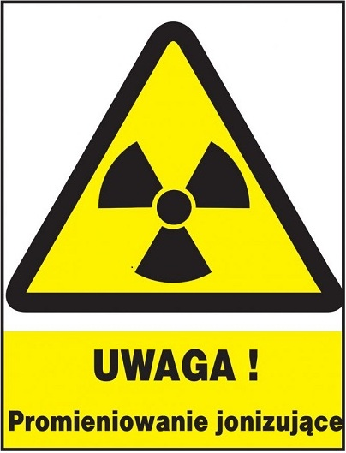

Ten symbol, tzw. „koniczynka”, to znak promieniowania jonizującego. Umieszcza się go na urządzeniach lub pojemnikach zawierających źródła promieniowania, drzwiach laboratoriów, pojazdach, którymi takie źródła się przewozi. Symbol ten jest bardzo istotną informacją-ostrzeżeniem, ponieważ promieniowanie jonizujące nie działa na nasze zmysły.

W związku z tym:

Nie widzimy go! Nie słyszymy! Nie czujemy!

Jego wykrycie jest możliwe dopiero po użyciu specjalistycznych urządzeń detekcyjnych.

Postępowanie przed wystąpieniem zagrożenia

- Nie zbliżaj się do przedmiotów oznaczonych symbolem promieniowania jonizującego.
- Nie dotykaj, nie demontuj, nie otwieraj pojemników, w których mogą znajdować się materiały promieniotwórcze lub rozszczepialne (z którymi możesz mieć styczność, np. podczas katastrofy drogowej z udziałem pojazdu transportującego materiały promieniotwórcze lub rozszczepialne).
- Nie zbliżaj się do materiałów promieniotwórczych lub rozszczepialnych nieznanego pochodzenia (np. porzuconych), nie kupuj ich, nie przechowuj
w kieszeniach, biurkach, teczkach itp.
- Pamiętaj też o trzech podstawowych zasadach ochrony radiologicznej:
– im krótszy czas przebywania w pobliżu źródła promieniowania tym mniejsza dawka,
– im dalej od źródła promieniowania tym bezpieczniej,
– osłona osłabia promieniowanie.

- W przypadku znalezienia przedmiotu nieznanego pochodzenia oznaczonego symbolem promieniowania jonizującego powiadom: Państwową Straż Pożarną, Policję lub Straż Miejską w Tarnowie.

W czasie zagrożenia radiacyjnego

- Zachowaj spokój:
– nie każdy wypadek związany z wydostaniem się substancji promieniotwórczych jest dla ciebie niebezpieczny,
– komunikat o wystąpieniu zagrożenia radiacyjnego (np. z powodu poważnych awarii reaktorów jądrowych w państwach ościennych), będzie podany do publicznej wiadomości.
- Nie ufaj plotkom! Nie wpadaj w panikę!
- Uważnie i stale słuchaj oficjalnych komunikatów m.in. radiowych
i telewizyjnych, zawierających informacje o:
– zdarzeniu i sytuacji radiacyjnej,
– przewidywanym rozwoju sytuacji,
– skutkach zdarzenia dla ludzi i środowiska,
– sposobie postępowania, w tym możliwych do zastosowania środkach i działaniach dla ochrony zdrowia (takich, jak np. podanie preparatów jodu stabilnego).
- Postępuj zgodnie z treścią podawanych komunikatów!
- W razie zalecenia pozostania w domu:
– zamknij okna i drzwi,
– wyłącz wentylację, klimatyzację, ogrzewanie nawiewowe itp.,
– zamknij (uszczelnij) zasuwy piecowe i kominowe, zabezpiecz inne otwory w mieszkaniu (budynku),
– ukryj zwierzęta, inwentarz nakarm przechowywaną w zamknięciu paszą,
– przechowuj żywność w szczelnych pojemnikach lub lodówce, przed schowaniem niezabezpieczoną żywność dokładnie opłucz,
– unikaj spożywania: żywności z twojego ogrodu, warzyw i owoców nieznanego pochodzenia, wody z niepewnych źródeł, mleka od krów i kóz wypasanych na skażonym terenie lub karmionych skażoną paszą
i pojonych skażoną wodą,
– pozostań wewnątrz pomieszczeń do czasu odwołania zalecenia przez władze lokalne (służby ratownicze),
– jeśli musisz wyjść na zewnątrz zakryj nos i usta mokrym ręcznikiem, chusteczką itp.,
– gdy powracasz z zewnątrz do miejsca schronienia: umyj całe ciało (łącznie z włosami), zmień buty i odzież; schowaj rzeczy noszone na zewnątrz do plastikowej torby i szczelnie ją zamknij (dalsze postępowanie zalecą lokalne władze).

KATASTROFA BUDOWLANA

Katastrofa budowlana – to niezamierzone, gwałtowne zniszczenie obiektu lub jego części także konstrukcyjnych elementów rusztowań, elementów urządzeń formujących, ścianek szczelnych i obudowy wykopu.

Postępowanie przed wystąpieniem zagrożenia

- W celu zapobiegnięcia ewentualnej katastrofie budowlanej na skutek pożaru lub wybuchu gazu zainstaluj w domu czujki pożarowe oraz czujki (detektory) gazu.
- Zadbaj o odpowiednie warunki eksploatacji budynku (nie przeciążaj jego konstrukcji).

Postępowanie podczas katastrofy budowlanej

- Niezwłocznie powiadom Straż Pożarną, Policję, Pogotowie Ratunkowe lub Straż Miejską.
- Oddal się jak najszybciej z miejsca zdarzenia, gdy jest podejrzenie wycieku niebezpiecznej substancji lub wybuchu.
- Gdy nie ma groźby pożaru lub wybuchu, udziel pomocy poszkodowanym.
- Stosuj się do poleceń służb ratowniczych.

- Opuszczając dom lub mieszkanie, jeśli to możliwe:
– wyłącz instalację gazową, elektryczną, wodociągową,
– zabierz ze sobą ważne dokumenty (w tym dowód tożsamości), żywność, koce, odzież, pieniądze, leki,
– zadbaj o to, aby dom opuścili wszyscy domownicy, pamiętaj o sąsiadach,
– przy opuszczaniu budynku zachowaj szczególną ostrożność,
– gdy nie możesz opuścić budynku (mieszkania) drzwiami wyjściowymi, jeśli to możliwe, wyjdź przez okno.
- Gdy nie masz możliwości opuszczenia domu – wywieś w oknie dobrze widoczną tkaninę, jako znak dla ratowników, że potrzebujesz pomocy.
- Gdy jesteś unieruchomiony (przysypany):
– jeśli masz nieograniczony dostęp do świeżego powietrza – nawołuj pomocy, w innym przypadku przede wszystkim oszczędzaj tlen,
– jeżeli masz telefon komórkowy – użyj go w celu wezwania pomocy,
– stukaj w różne elementy (najlepiej metalowe) dając znać ratownikom
o swojej obecności i położeniu,
– zaznaczenie miejsca moczem ułatwi wytropienie cię przez psy ratownicze,
– oszczędzaj siły i zachowaj spokój.

Postępowanie po ustąpieniu zagrożenia

Po opuszczeniu domu (mieszkania):

- nie utrudniaj pracy ratownikom!
- powiadom kierującego działaniem ratowniczym (służbie ratowniczej/ ratownikom) o osobach z rodziny i sąsiadach, którzy zostali jeszcze
w pomieszczeniach budynku, oraz o osobach, które aktualnie i na pewno przebywają poza domem (w pracy, szkole itp.),
- jeśli posiadasz informacje pomocne w akcji ratowniczej, przekaż
je niezwłocznie kierującemu działaniem ratowniczym (służbie ratowniczej/ ratownikom),
- udaj się na wskazane przez służby ratownicze miejsce; nie wracaj na miejsce katastrofy,
- nie wchodź do uszkodzonego wypadkiem budynku bez zezwolenia inspekcji nadzoru budowlanego, która określi czy takie wejście jest bezpieczne,
- jeżeli doznałeś obrażeń (jesteś ranny), zgłoś się do punktu pomocy medycznej (nie opuszczaj miejsca zdarzenia bez przebadania przez lekarza, ponieważ skutki mogą się ujawnić dopiero po kilku godzinach),
- zgłoś swoje potrzeby do pomocy społecznej lub władz miasta.

Postępowanie po usłyszeniu sygnałów alarmowych i komunikatów

Systemy alarmowania, mają za zadanie ostrzegać ludność przed grożącym niebezpieczeństwem w celu umożliwienia przygotowania się na ewentualne skutki zagrożeń a także w celu możliwości wczesnego opuszczenia strefy niebezpiecznej.

Do ogłaszania (odwoływania) alarmów i komunikatów wykorzystuje się przede wszystkim następujące urządzenia:
- systemy syren alarmowych na terenie miasta,
- syreny alarmowe nie włączone do miejskich systemów alarmowych (syreny zakładów pracy, straży pożarnej itd.)
- ruchome środki nagłaśniające (radiowozy Policji, Straży Miejskiej, Straży Pożarnej),
- lokalne media (rozgłośnie radiowo-telewizyjne, Internet).

Pamiętaj!
Po usłyszeniu sygnału alarmowego lub komunikatu ostrzegawczego należy działać szybko, ale rozważnie i bez paniki.

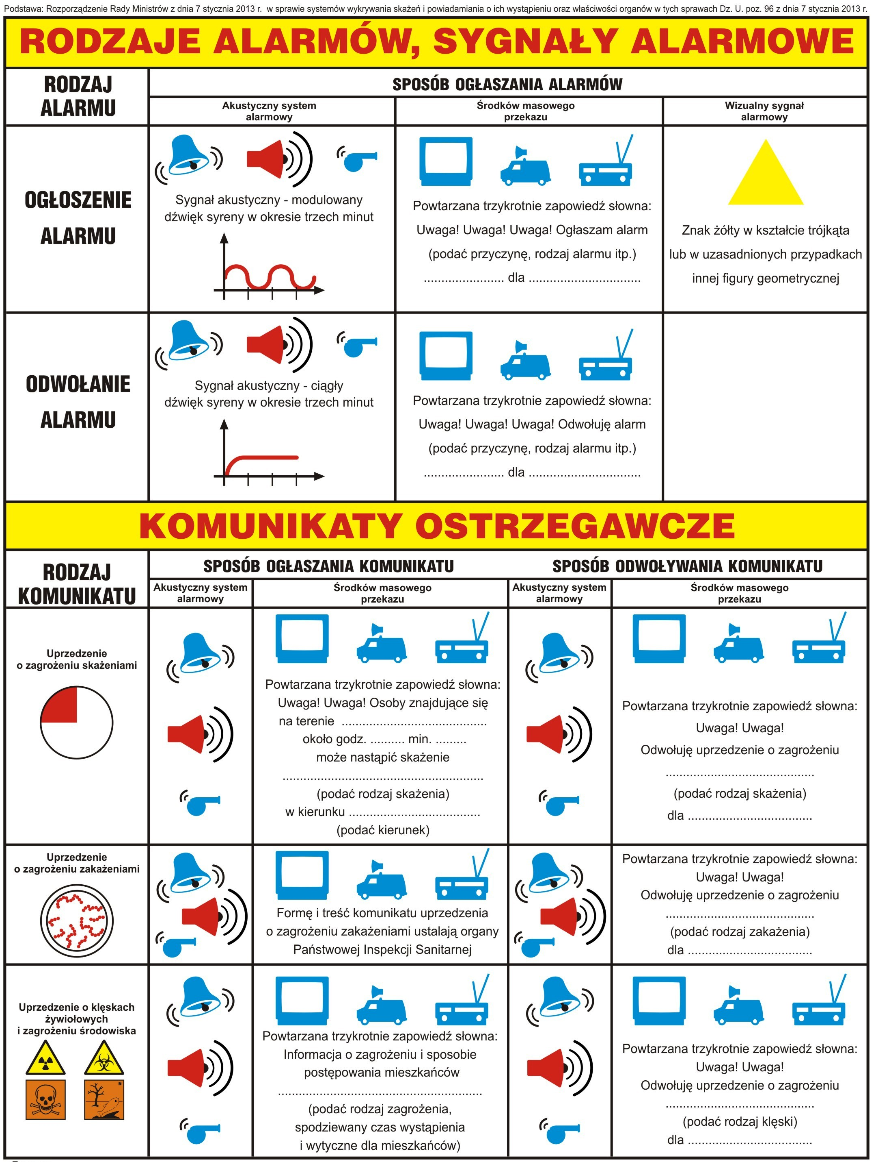

Zasady zachowania się po usłyszeniu sygnałów alarmowych

PO OGŁOSZENIU ALARMU:

- Uważnie i stale słuchaj oficjalnych komunikatów m.in. radiowych
i telewizyjnych, zawierających informacje o:
– zdarzeniu i aktualnej sytuacji,
– przewidywanym rozwoju sytuacji,
– skutkach zdarzenia dla ludzi i środowiska,
– sposobie postępowania, w tym możliwych do zastosowania środkach
i działaniach.
- Postępuj zgodnie z treścią podawanych komunikatów!
- Wykonuj polecenia służb ratowniczych i władz miasta.
- Przygotuj wilgotne chusteczki na usta i nos do oddychania.
- Wyłącz urządzenia gazowe i elektryczne, wygaś paleniska.
- W razie zalecenia pozostania w domu:
– zamknij okna i drzwi (uszczelnij),
– wyłącz wentylację, klimatyzację, ogrzewanie nawiewowe, itp.,
– zamknij (uszczelnij) zasuwy piecowe i kominowe, zabezpiecz inne otwory w mieszkaniu (budynku),
– ukryj zwierzęta, inwentarz nakarm przechowywaną w zamknięciu paszą,
– pozostań wewnątrz pomieszczeń do czasu odwołania zalecenia przez władze lokalne (służby ratownicze).

- W razie zalecenia opuszczenia domu:
– wyłącz instalację gazową, elektryczną, wodociągową,
– zamknij okna oraz drzwi,
– zabierz ze sobą ważne dokumenty (w tym dowód tożsamości), żywność, koce, odzież, pieniądze, leki,
– udaj się w miejsce lub w kierunku wskazanym w komunikatach radiowych lub przez służby ratownicze, władze miasta.
- Jeżeli znajdujesz się w miejscu publicznym wykonuj polecenia służb ratowniczych, władz miasta.

Zasady zachowania się po usłyszeniu komunikatów ostrzegawczych

PO OGŁOSZENIU KOMUNIKATU – UPRZEDZENIE O ZAGROŻENIU SKAŻENIAMI

- Uważnie i stale słuchaj oficjalnych komunikatów m.in. radiowych
i telewizyjnych, zawierających informacje o:
– zdarzeniu i aktualnej sytuacji,
– przewidywanym rozwoju sytuacji,
– skutkach zdarzenia dla ludzi i środowiska,
– sposobie postępowania, w tym możliwych do zastosowania środkach
i działaniach.
- Postępuj zgodnie z treścią podawanych komunikatów!
- Wykonuj polecenia służb ratowniczych i władz miasta.
- Wyłącz urządzenia gazowe i elektryczne, wygaś paleniska.

- W razie zalecenia pozostania w domu:
– zamknij okna i drzwi (uszczelnij),
– wyłącz wentylację, klimatyzację, ogrzewanie nawiewowe itp.,
– zamknij (uszczelnij) zasuwy piecowe i kominowe, zabezpiecz inne otwory w mieszkaniu (budynku),
– ukryj zwierzęta, inwentarz nakarm przechowywaną w zamknięciu paszą,
– pozostań wewnątrz pomieszczeń do czasu odwołania zalecenia przez władze lokalne (służby ratownicze).
- W razie zalecenia opuszczenia domu:
– wyłącz instalację gazową, elektryczną, wodociągową,
– zamknij okna oraz drzwi,
– zabierz ze sobą ważne dokumenty (w tym dowód tożsamości), żywność, koce, odzież, pieniądze, leki,
– udaj się w miejsce lub w kierunku wskazanym w komunikatach radiowych lub przez służby ratownicze, władze miasta.
- Jeżeli znajdujesz się w miejscu publicznym wykonuj polecenia służb ratowniczych, władz miasta.

PO OGŁOSZENIU KOMUNIKATU – UPRZEDZENIE O ZAGROŻENIU ZAKAŻENIAMI

- Postępuj zgodnie z zaleceniami podanymi w środkach masowego przekazu przez organy Państwowej Inspekcji Sanitarnej oraz władze miasta.

PO OGŁOSZENIU KOMUNIKATU – UPRZEDZENIE O KLĘSKACH ŻYWIOŁOWYCH
I ZAGROŻENIU ŚRODOWISKA

- Uważnie i stale słuchaj oficjalnych komunikatów, m.in. radiowych
i telewizyjnych, zawierających informacje o:
– zdarzeniu i aktualnej sytuacji,
– przewidywanym rozwoju sytuacji,
– skutkach zdarzenia dla ludzi i środowiska,
– sposobie postępowania, w tym możliwych do zastosowania środkach
i działaniach.
- Postępuj zgodnie z treścią podawanych komunikatów!
- Wykonuj polecenia służb ratowniczych i władz miasta.
- Wyłącz urządzenia gazowe i elektryczne, wygaś paleniska.
- Zamknij okna i drzwi.

Zasady postępowania podczas ewakuacji

Ewakuacja – przewiezienie, wyniesienie lub wyprowadzenie poza strefę zagrożoną ludzi, zwierząt lub mienia.

Zasady postępowania podczas ewakuacji
z obszarów szczególnego ryzyka

- Gdy zostaniesz powiadomiony o ewakuacji, nie wpadaj w panikę.
- Jak najszybciej opuść zagrożony teren – twoje życie jest najważniejsze!
- Stosuj się do wskazówek podanych przez służby ratownicze lub władze miasta.
- Nie narażaj własnego życia w celu ratowania mienia, nawet gdy znajdzie się ono w strefie zagrożenia.
- Słuchaj lokalnych rozgłośni radiowych, które będą przekazywały informacje na temat ruchu na drogach.

Zasady postępowania podczas ewakuacji z budynku

- Po ogłoszeniu alarmu i zarządzeniu ewakuacji w obiektach publicznych, np. supermarketach, halach widowiskowo-sportowych, kinach, niezwłocznie kieruj się do wyjść ewakuacyjnych zgodnie z kierunkiem znaków ewakuacyjnych lub drogą wskazaną przez kierującego ewakuacją.

- Przy silnym zadymieniu dróg ewakuacyjnych poruszaj się nisko przy ziemi oraz wzdłuż ścian, by nie stracić orientacji, co do kierunku ewakuacji.
- W przypadku konieczności skoku z okna na rozstawiony przez Straż Pożarną skokochron czekaj na sygnał strażaka (by uniknąć skoku na innego człowieka lub nie całkowicie napełniony skokochron).
- Ewakuacja kończy się we wskazanym przez kierującego miejscu zbiórki, którego opuszczenie należy zgłosić służbom odpowiedzialnym za bezpieczeństwo.
- Wróć do opuszczonego obiektu dopiero po uzyskaniu zgody osób kierujących ewakuacją.

Pamiętaj!
Podczas ewakuacji nie korzystaj z wind! Wskaż służbom ratowniczym lub porządkowym, gdzie w sąsiedztwie mieszkają osoby starsze
i niepełnosprawne!

- W przypadku ewakuacji z domu:
– nie trać czasu na ratowanie mienia – twoje życie jest najważniejsze!
– jeśli jest na to czas, zabierz ze sobą najpotrzebniejsze rzeczy
(tj. dokumenty, lekarstwa, telefon z ładowarką, latarkę, baterie, wodę butelkowaną, odzież na zmianę, w przypadku ewakuacji na dłużej niż kilka godzin – śpiwór lub koc dla każdego członka rodziny, a także klucze od domu i samochodu oraz dokumentację medyczną osób przewlekle chorych),
– pamiętaj o wszystkich domownikach (zwłaszcza o dzieciach, osobach starszych i niepełnosprawnych – mogą potrzebować twojej pomocy),
– odetnij dopływ wody, gazu i energii elektrycznej do domu.

Najważniejsze oznaczenia ewakuacyjne, które warto poznać:

Kierunek drogi ewakuacyjnej | 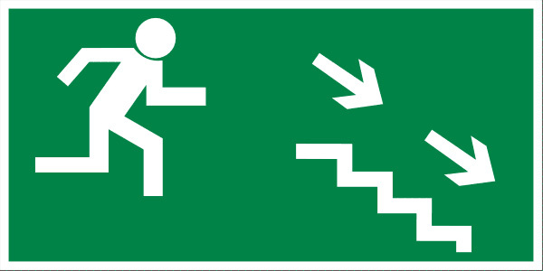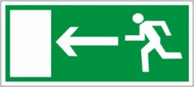
Wyjście  ewakuacyjne | 
Drzwi  ewakuacyjne | 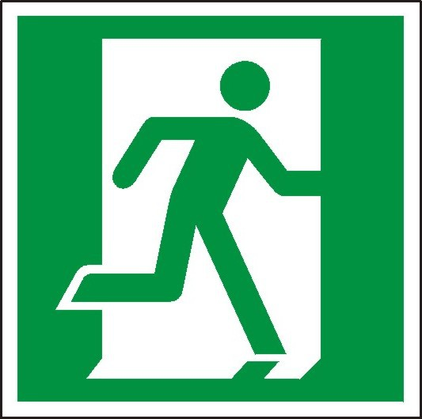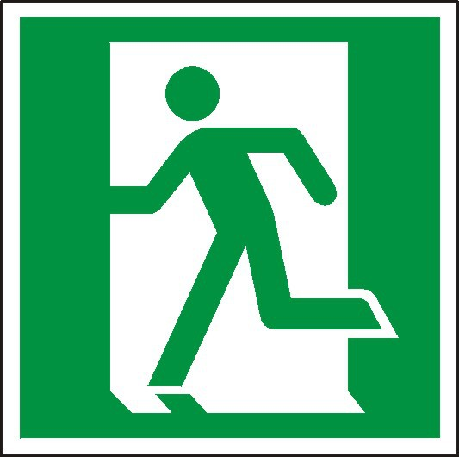
Ciągnąć aby otworzyć | 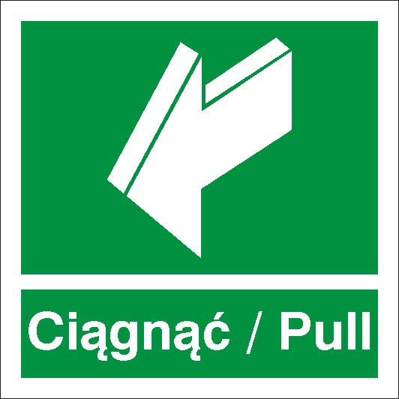
Pchać aby otworzyć | 
Przesunąć w celu otwarcia | 
Miejsce zbiórki  do ewakuacji | 

